Escola Municipal de Educação Básica Augustinho Marcon.
Catanduvas, novembro de 2020.
Diretora: Tatiana Bittencourt Menegat.
Assessora Técnica Pedagógica: Maristela Apª. Borella Baraúna.
Assessora Técnica Administrativa: Margarete Petter Dutra.
Professora: Jaqueline Demartini.
Aluno(a):
Disciplina: Inglês

ATIVIDADE DE INGLÊS - 2º ANO

CATANDUVAS, NOVEMBER 19TH 2020
TODAY IS THURSDAY
THE FRUITS – AS FRUTAS

- ATIVIDADE 1 – DESENHE E PINTE AS FRUTAS- FRUITS.
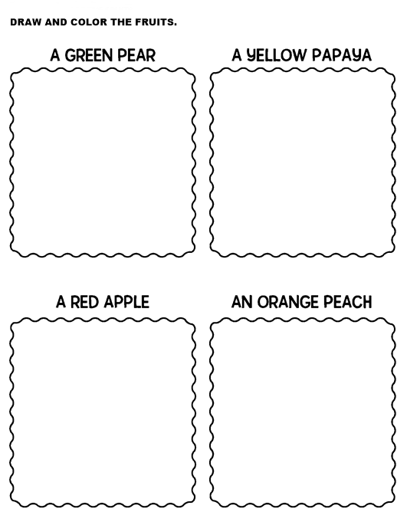

VAMOS OUVIR E CANTAR UMA MÚSICA SOBRE AS FRUITS – FRUTAS EM INGLÊS!
COLORFUL FRUITS: https://www.youtube.com/watch?v=uOsJouK7YN4

